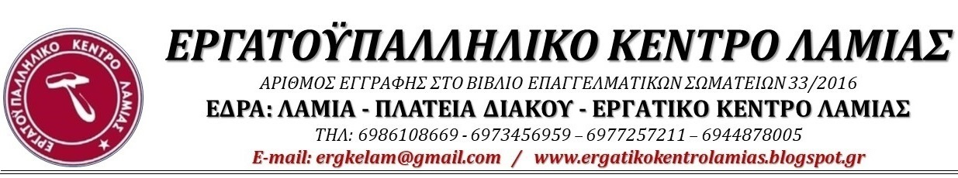
Αριθ. Πρωτ.: text Λαμία 14/06/2020

ΑΝΑΚΟΙΝΩΣΗ ΓΙΑ ΤΟΝ ΤΡΑΓΙΚΟ ΘΑΝΑΤΟ ΤΟΥ ΠΕΝΤΑΕΤΟΥΣ ΠΥΡΟΣΒΕΣΤΗ ΤΟ ΣΑΒΒΑΤΟ 13/06/2020 ΣΤΗ ΛΑΜΙΑ.
Το Εργατοϋπαλληλικό Κέντρο Λαμίας εκφράζει την θλίψη του για τον δραματικό τρόπο που έθεσε τέρμα στη ζωή του ο πενταετής πυροσβέστης την ώρα που βρισκόταν σε υπηρεσία στην περιοχή του Προφήτη Ηλία στη Λαμία. Συλλυπούμαστε την οικογένεια και τους οικείους του. Ταυτόχρονα καλούμε κάθε εργαζόμενο και εργαζόμενη να προβληματιστεί για το βαθμό και την ποιότητα της ιατρικής παρακολούθησης που προσφέρεται στο προσωπικό της πυροσβεστικής με ευθύνη του κράτους και της κυβέρνησης της ΝΔ. Το σύγχρονο επίπεδο της ιατρικής μπορεί να διασφαλίσει ότι ένα τέτοιο τραγικό γεγονός θα μπορούσε να έχει αποφευχθεί εάν εφαρμόζονταν οι απαραίτητοι τακτικοί ιατρικοί έλεγχοι κάθε χρόνο στο προσωπικό της πυροσβεστικής.
Οι πυροσβέστες είναι εργαζόμενοι που δέχονται σωματική και ψυχολογική πίεση από την εντατικοποίηση της εργασίας, από το γεγονός ότι το επάγγελμα τους είναι βαρύ επικίνδυνο, ανθυγιεινό και δεν αναγνωρίζεται ως τέτοιο. Η συχνή έκθεση των πυροσβεστών σε ποικίλα επιβαρυντικά για την υγεία στοιχεία (έντονοι καπνοί, αιωρούμενα σωματίδια, υπολείμματα καύσης κ.α.), η έκθεση στις υψηλές θερμοκρασίες των καιόμενων υλικών και των θερμοκρασιών του περιβάλλοντος επιδρούν στην ψυχική ηρεμία των πυροσβεστών, όπως επίσης και η συχνή εμπλοκή σε τροχαία ατυχήματα και διασώσεις. Ταυτόχρονα πρέπει να ληφθεί υπόψη ότι η υπέρβαση του τακτικού χρόνου εργασίας των πυροσβεστών ιδιαίτερα στις μεγάλες δασικές πυρκαγιές, χωρίς ανώτατα καθορισμένα χρονικά όρια και μέχρι εξαντλήσεως, είναι συχνό φαινόμενο.
Το Εργατοϋπαλληλικό Κέντρο Λαμίας στηρίζει τα αιτήματα του συνεπούς συνδικαλιστικού κινήματος των πυροσβεστών και παλεύει μαζί με τους πυροσβέστες για:
- Να συμπεριληφθεί το επάγγελμα του πυροσβέστη στα βαρέα και ανθυγιεινά (ΒΑΕ)
- Να σταματήσει η πολιτική περικοπών όλων των κυβερνήσεων, που στερεί από τον προϋπολογισμό του Πυροσβεστικού Σώματος τα απαιτούμενα ποσά που χρειάζεται ώστε να λειτουργήσει αποτελεσματικά.
- Να εφαρμοστούν οι διατάξεις του νόμου 3144/2003 για την υγεία και την ασφάλεια στους χώρους εργασίας.
- Να εφαρμόζονται τακτικοί ιατρικοί έλεγχοι κάθε χρόνο στο προσωπικό της πυροσβεστικής.

